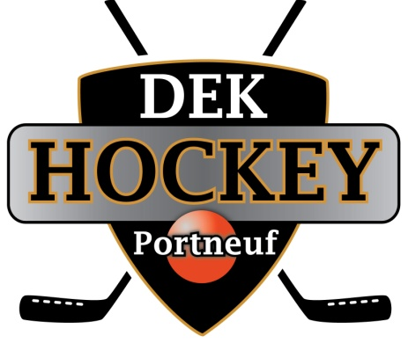

DÉCHARGES DE RESPONSABILITÉS SAISON 2017
Je soussigné, renonce à toute poursuite, réclamation ou revendication contre Dekhockey Portneuf ou la fédération québécoise de Dekhockey pour des blessures, ou torts pouvant être subis avant, pendant ou après l’utilisation de la surface de jeu.

Je m’engage à porter l’équipement nécessaire, soit : le casque de hockey, des gants de hockey ou Dekhockey, des jambières avec protège-genou et un bâton à palette de plastique avec un manche en bois ou un bâton «one piece » de marque Dek Addence.

Étant bien conscient que l’activité sportive Dekhockey comporte certains risques, j’en assume pleinement la responsabilité et décharge en conséquence Dekhockey Portneuf ou l’association de toutes responsabilités.

Après avoir lu le présent contrat et en avoir accepté les termes et conditions, j’ai signé ce
(date) _____________________________________________________________________
.
Noms en lettres moulées + signatures du joueur et du parent pour enfant de 17 ans et moins :

Noms en lettres moulées (joueur et parent responsable) :
_________________________________ _______________________________
Signatures :
_________________________________ _______________________________

**IMPORTANT : compléter et remettre au Centre de dekhockey lors de votre inscription.

